深 圳 大 学

实 验 报 告

课程名称： 数据库系统

实验序号： 实验2

实验名称： SQL的多表连接查询以及视图

学 号： 2022152020

姓 名： 岳海涛

实验完成日期： 2024年 10 月 20 日

一、实验目的：
- 了解DBMS系统的功能、软件组成；
2、掌握利用SQL语句定义、和简单操纵数据库的方法。

二、实验要求：
1、基于实验一已经建立的表格练习典型的多表连接查询SQL语句
2、练习聚合函数
3、练习视图的创建查询、插入、更新、删除等操作

三、实验设备：
计算机、数据库管理系统如DB2，Oracle 等软件。

四、实验内容
根据已经创建的数据库关系表EMP+(学生自己的学号)和DEPT+(学生自己的学号)完成SQL handbook 中的老师指定的较难题目：

以下为学生实验部分，所有题目要求有语句和运行结果截屏：
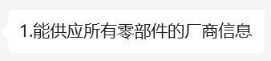
SQL语句为：
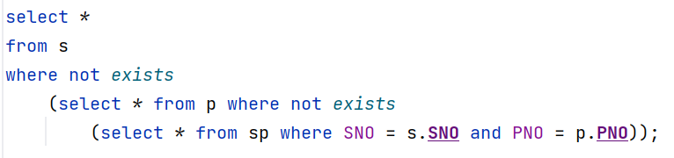
运行结果为：
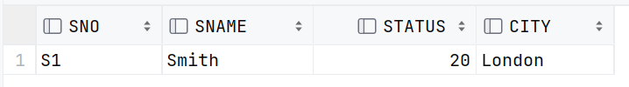
这道题有点像找出选择所有课程的学生那道题目，模仿实现即可

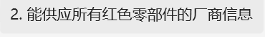
Sql语句为：
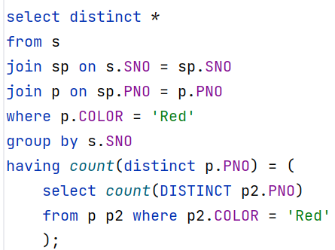
结果为：
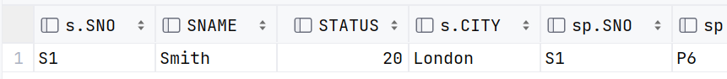
解析为：
从s表中选择所有供应商。
通过JOIN操作将sp表与s表连接，以确保我们只考虑那些有记录的供应商。
再次通过JOIN操作将Parts表与前两个表连接，以确保我们只考虑红色零部件。
在WHERE子句中，我们过滤出所有红色零部件。
使用GROUP BY子句按供应商编号分组。
使用HAVING子句来确保每个供应商供应的红色零部件数量等于数据库中红色零部件的总数。

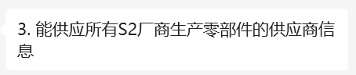
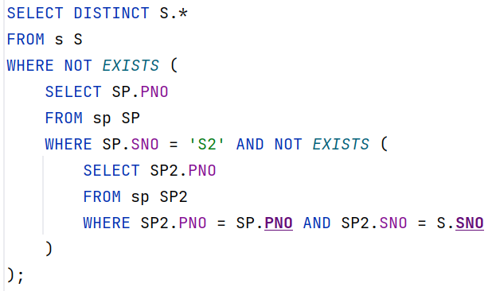
解析为：
从s表中选择所有供应商。
使用NOT EXISTS子查询来检查是否存在任何由S2厂商生产的零部件（在sp表中）没有被当前供应商（在sp表中）生产。
如果没有这样的零部件，那么这个供应商就是能生产所有由S2厂商生产的零部件的厂商。

附加题：写出能生成所有S2厂商生产的零部件但是没有生产S3生产的部件的厂商信息
SQL语句为：
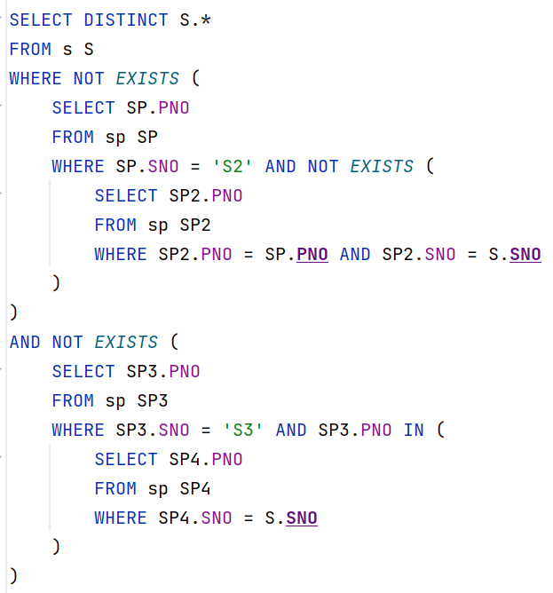
运行结果为：
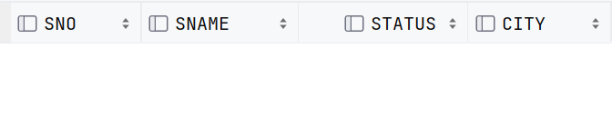
解析为：
从s表中选择所有供应商。
使用第一个NOT EXISTS子查询来检查是否存在任何由S2厂商生产的零部件（在sp表中）没有被当前供应商（在sp表中）生产。
使用第二个NOT EXISTS子查询来检查是否存在任何由S3厂商生产的零部件（在sp表中）被当前供应商（在sp表中）生产。
如果一个供应商满足这两个条件，即能生产所有由S2厂商生产的零部件且没有生产S3生产的部件，那么这个供应商的信息将被选中。
2.4
Sql语句为：
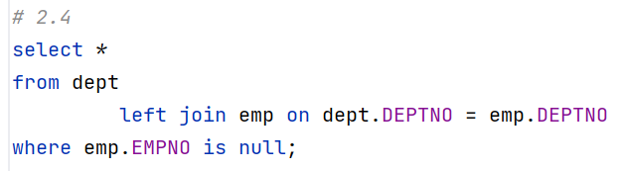
运行结果为：
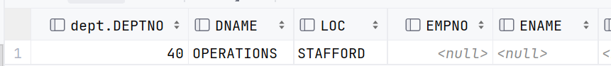

2.5
Sql语句为：
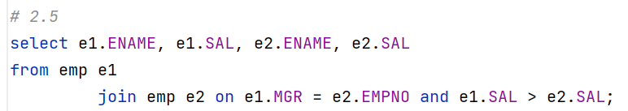
运行结果为：
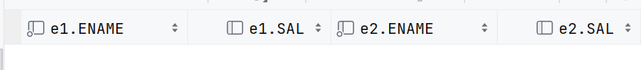
2.6
Sql语句为：
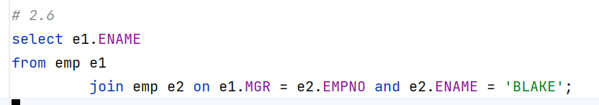
运行结果为：
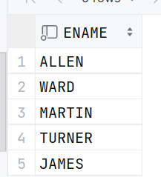
6.3
Sql语句为：
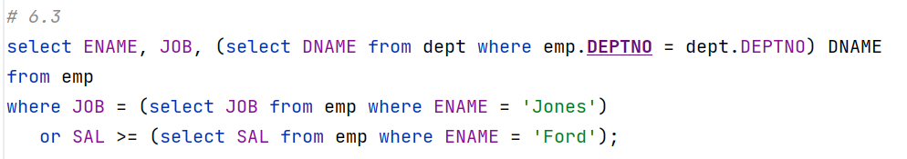
运行结果为：
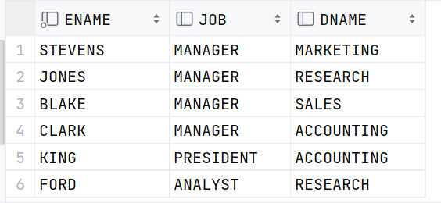

6.6
Sql语句为：
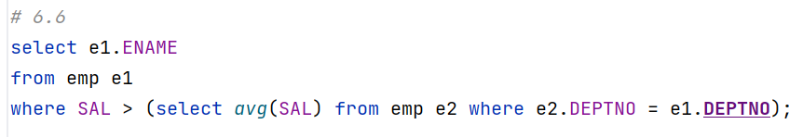
运行结果为：
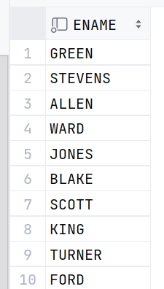

五.实验心得
太累了

六.诚信承诺
本人郑重承诺在SQL实验的实施的过程中不发生任何不诚信现象，一切不诚信所导致的后果均由本人承担。

签名（手签，不得打印）：

指导教师批阅意见：

成绩评定：

指导教师签字：
年 月 日

备注：

